附件一：中文版简历模板
个人简历
姓 名 | 李津蓉 | 性 别 | 女 | 出生日期 | 1977.12 | 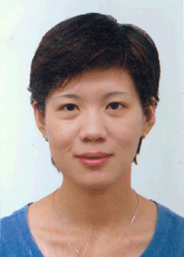
最后学历/学位 | 博士 | 职称 | 副教授 | 专 业 | 控制科学与工程
邮箱 | jrli@zust.edu.cn |  |  | 电话/传真 | 18868791680
地址 | 杭州市留和路318号 |  |  | 网址
教育背景 | 2009.9~2013.6 浙江大学 控制科学与工程系 博士  2000.9~2003.3 浙江大学 信息学院 模式识别与智能系统专业 硕士  1995.9~1999.6 浙江大学 计算机科学与工程学系 本科
研究领域 | 传感器网络，智能算法,机器学习
学术成果（出版著作、获奖及专利等）
相关经历（学术交流、企业实践经历等） | 2015.1至今 浙江工业大学 控制科学与工程博士后流动站 博士后

